总务科关于采购血液二病区不锈钢污物传递窗及不锈钢货架项目需求
一、项目名称
总务科采购血液二病区不锈钢污物传递窗及不锈钢货架项目采购。
二、项目概况
因科室业务发展，现有的8个移植仓已无法满足临床工作需要，病人因等待仓位的时间过长而错过合适的移植时机，甚至是疾病复发失去移植的机会，或因等待仓位的时间过久而流失，现计划开启备用仓9仓，按院感要求移植仓污染物品应有专门通道传运，因9仓设计之初未预留有污染传递窗，经基建办同意，现申请在9仓探视窗下方安装不锈钢传递窗1个，规格为外径尺寸:600x580x600mm。移植病人用药复杂，需要专门的设备架放置监护仪、输液泵、微量泵、无菌物品等，现申请定制设备架一个，
三、投标人/供应商资格条件
1、投标人需为国内注册（指按国家有关规定要求注册的）生产或经营本次招标采购货物及服务、具备法人资格的供应商。
2、投标人三年内在经营活动中没有重大违法记录和不良信用记录。
3、投标人有效的“营业执照”副本复印件。
4、投标人有效的“税务登记证”副本复印件。
四、项目内容
采购内容：采购不锈钢污物传递窗及不锈钢货架项目清单如下
血液科二病区不锈钢污物传递窗及不锈钢货架
序号 | 项目 | 规格/技术参数 | 图片 | 单位 | 数量 | 单价 | 金额
1 | 不锈钢污物传递窗 | 1、1.0mm304不锈钢制作：  2、机械互锁，带紫外线杀菌灯；  3、规格：  外尺寸：传递窗600W*600H*600D+底座600W*90H*460D  内尺寸：传递窗520W*520H*520D |  | 个 | 1
2 | 不锈钢架 | 1、1.0mm304不锈钢制作：  2、上部活动层板，下部双开门带抽屉无层板；  3、规格外尺寸：450W*300H*2100D | 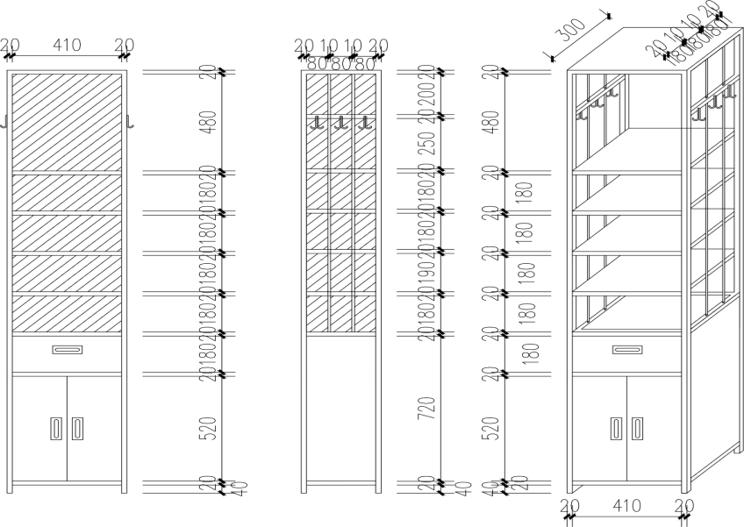 | 个 | 1
五、报价要求
1、报价含人工费、材料费、装卸车费、运输费、管理费、保险、利润、税金、等为完成本项目所需的所有费用，在实施期间不因市场因素而变动。
3、报价人需按采购清单要求填写应标品牌型号。
六、其他要求
1、交货时如出现质量、型号、参数与招投标文件不符的情况，供应商应无条件给予更换。
2、供应商确保所供应产品符合国家相关技术部门规定技术要求。
3、供应商确保所供应产品质保1年。
六、合同期及结算方式
1、本项目为一次性采购，签订合同后，15天内完成所有物资采购及配送。
2、结算方式：供货安装调试完毕，正常使用后一次性支付全款。

